execuția bugetului general consolidat
28 FEBRUARIE 2021

Execuția bugetului general consolidat în primele două luni ale anului 2021 s-a încheiat cu un deficit de 12,76 mld lei (1,14% din PIB).
Sume în valoare de 4,18 mld lei (0,37% din PIB) au fost lăsate în mediul economic prin rambursări de TVA, investiții și cheltuieli excepționale alocate pentru combaterea efectelor epidemiei de COVID-19. (Anexa nr. 1 și Anexa nr. 2).
Astfel, în perioada ianuarie-februarie 2021 restituirile de TVA au fost cu 1,11 mld lei mai mari decât nivelul perioadei ianuarie-februarie 2020 pentru susținerea lichidității în sectorul privat, iar cheltuielile de investiții au fost cu 0,88 mld lei mai mari față de aceeași perioadă a anului precedent și plățile cu caracter excepțional generate de epidemia COVID-19 au fost de 2,19 mld lei.

- veniturile bugetului general consolidat
Veniturile bugetului general consolidat au însumat 53,36 mld lei în primele două luni ale anului 2021, cu 4,1% peste nivelul încasat în perioada similară a anului trecut. Exprimate ca pondere în PIB estimat, veniturile bugetare au scăzut marginal la 4,8% din PIB (-0,09 pp).
Majoritatea categoriilor de încasări au înregistrat evoluții nominale pozitive (venituri fiscale, contribuții de asigurări, venituri nefiscale și fonduri europene).

Încasările din impozitul pe salarii și venit au totalizat 4,48 mld lei în perioada ian-feb 2021, consemnând o creștere de 5,7% (an/an). Un aport însemnat la acest avans l-a avut dinamica încasărilor din impozitul aferent pensiilor (+44,3%), respectiv impozitul pe dividende (+10,1%).
Încasările din impozitul pe salarii în primele două luni au crescut cu 3.1%, în condițiile unei dinamici de 5,8% a fondului de salarii din economie (Fig. 1).
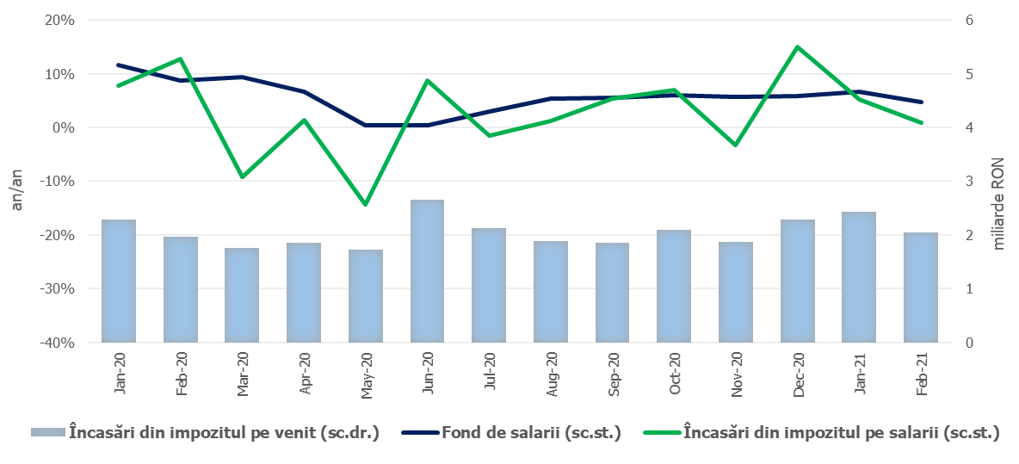
Sursa: MF, INS, calcule proprii
Fig.1 Impozitul pe venit
Contribuțiile de asigurări au totalizat 20,02 mld lei în primele două luni ale anului 2021, înregistrând o creștere de 2,4% (an/an).
Evoluția contribuțiilor a fost influențată în perioada analizată de scutirea de la plată a contribuției asiguratorii în muncă (pentru șomajul tehnic) precum și de scutirea salariaților din domeniul construcțiilor și sectoarele industriale conexe de la plata contribuției de asigurări sociale de sănătate și reducerea contribuției asiguratorii în muncă datorate.
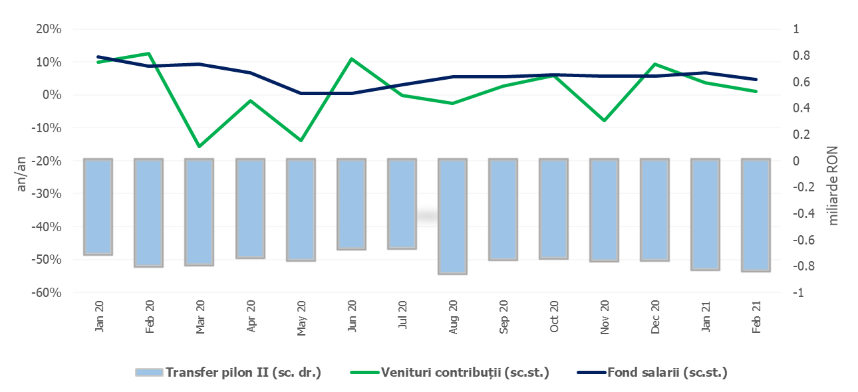
Sursa: MF, INS, calcule proprii
Fig.2. Contribuții de asigurări
Încasările din impozitul pe profit au însumat 0,51 mld lei în ian-feb 2021, în creștere cu 25,8% (an/an). În structură, principala componentă – încasările din impozitul pe profit de la agenții economici prezintă o dinamică pozitivă de 20,9% (an/an), în timp ce veniturile din impozitul pe profit de la băncile comerciale depășesc substanțial nivelul viramentelor din aceeași perioadă a anului precedent, fiind de cca 20 ori mai mari.
Încasările nete din TVA au înregistrat 11,64 mld lei în primele două luni ale anului curent, cu 1,1% mai mari comparativ cu nivelul înregistrat în perioada similară a anului trecut.
Majorarea restituirilor din TVA cu 34,5%, an/an (+1,11 mld lei) a afectat evoluția încasărilor nete. De altfel, în perioada analizată se constată creșterea cu 12,9% a veniturilor brute din TVA, semnificativ superioară dinamicii bazei economice relevante. (Fig. 3).
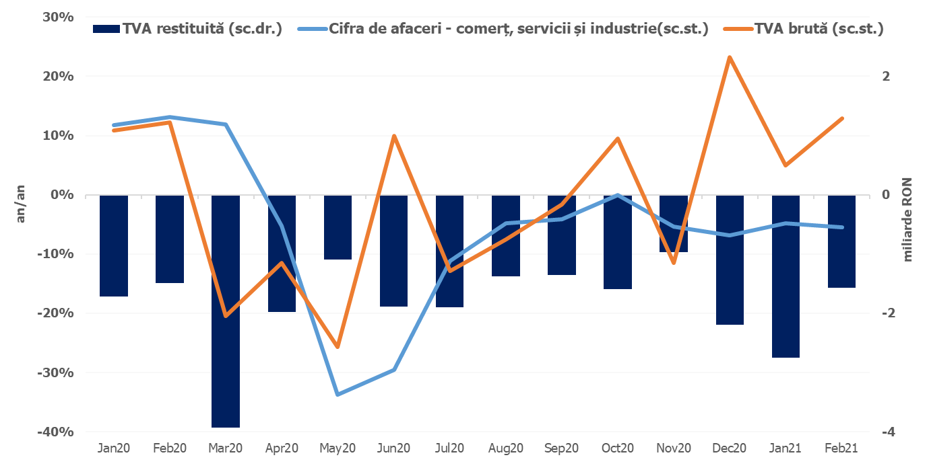
Sursa: MF, INS, calcule proprii
Fig.3 Încasările din taxa pe valoarea adăugată

Veniturile din accize au însumat 5,37 mld lei în ian-feb 2021, în creștere cu 6,7% (an/an), pe fondul evoluției încasărilor din accizele pentru produsele din tutun (+21,2%, an/an), susținută de majorarea accizei la țigarete cu 8,4%. Pe de altă parte, încasările din accizele pentru produse energetice s-au contractat cu 6,5% (an/an), în principal ca urmare a reducerii consumului de carburanți în conjunctura actuală. Evoluția lunară a încasărilor din accize prezintă în general o volatilitate mai ridicată, determinată atât de politica operatorilor economici de antrepozitare fiscală a produselor accizabile, cât și de volatilitatea consumului.

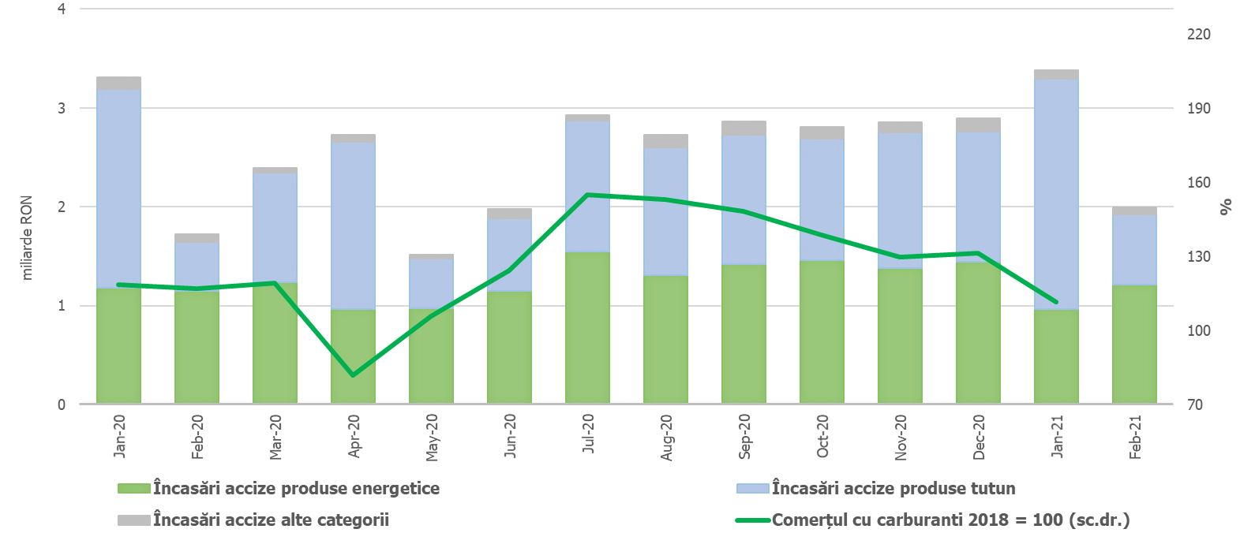
Sursa: MF, INS, calcule proprii
Fig.4 Încasările din accize
Veniturile din taxele pe utilizarea bunurilor, autorizarea utilizării bunurilor sau pe desfășurarea de activități au înregistrat 0,82 mld lei în primele două luni ale anului curent (+13,7% an/an). O dinamică pozitivă au consemnat-o veniturile din taxele pentru jocurile de noroc (+39,8% an/an).
Veniturile nefiscale au înregistrat 4,51 mld lei în ian-febr 2021, în creștere cu 20,6% (an/an), această creștere fiind determinată și de înregistrarea sumelor din vânzarea certificatelor de emisii de gaze cu efect de seră, potrivit prevederilor art.10, alin.(1), lit.d) din Ordonanţă de urgenţă a Guvernului nr. 115/2011.
Sumele rambursate de Uniunea Europeană în contul plăților efectuate și donații au totalizat 2,7 mld lei în primele două luni ale anului 2021, în creștere cu 10,5% față de nivelul înregistrat în aceeași perioadă a anului trecut.
- CHELTUIELILE bugetului general consolidat
Cheltuielile bugetului general consolidat în sumă de 66,12 mld lei au crescut în termeni nominali cu 11,0% comparativ cu aceeași perioadă a anului precedent. Exprimate ca procent din Produsul Intern Brut, cheltuielile pe primele două luni ale anului 2021 au înregistrat o creștere cu 0,2 puncte procentuale față de aceeași perioadă a anului 2020, de la 5,7% din PIB la 5,9% din PIB. Majorarea cheltuielilor este determinată și de continuarea măsurilor cu caracter excepțional, în domeniul social și economic, pentru diminuarea efectelor negative asupra economiei (2,19 mld lei).
Cheltuielile de personal au însumat 18,47 mld lei, în creștere cu 6,6% comparativ cu aceeași perioadă a anului precedent. Exprimate ca pondere în PIB, cheltuielile de personal reprezintă un nivel de 1,7% din PIB, cu 0,1 puncte procentuale peste nivelul din aceeași perioadă a anului anterior. Din total cheltuielilor de personal, plățile reprezentând stimulentul de risc acordat pentru COVID 19 au fost de 47,38 milioane lei, precum și alte cheltuieli de personal, inclusiv sporuri acordate personalului medical şi auxiliar implicați în activităţile cu pacienţii diagnosticaţi cu COVID-19 de aproximativ 524,8 milioane lei.
Cheltuielile cu bunuri și servicii au fost 7,99 mld lei, în creștere cu 6,9% comparativ cu aceeași perioadă a anului precedent. O creștere se reflectă la bugetul Fondului național unic de asigurări sociale de sănătate de 6,6% față de anul anterior determinată, în principal, de deconturile mai mari pentru plata medicamentelor care fac obiectul contractelor cost-volum rezultat și pentru decontarea serviciilor medicale în ambulatoriu. De asemenea, conform datelor comunicate de ordonatorii principali de credite, 974 milioane lei din total bunuri și servicii reprezintă plăți pentru medicamente, materiale sanitare, reactivi și alte produse necesare diagnosticării și tratării pacienților infectați cu coronavirusul SARS-CoV-2, precum și plata pentru vaccinuri împotriva Covid -19.
Cheltuielile cu asistența socială au fost de 25,91 mld lei în creștere cu 16,8% comparativ cu aceeași perioadă a anului precedent. Evoluția cheltuielilor cu asistența socială a fost influențată, în principal, de majorarea punctului de pensie de la 1 septembrie 2020 cu 177 lei, respectiv de la 1.265 lei la 1.442 lei. De asemenea, se reflectă și majorarea de la 1 septembrie 2020 a nivelului îndemnizației sociale pentru pensionari garantată de la 704 lei la 800 lei, precum și majorările privind alocațiile de stat pentru copii începând cu 1 ianuarie 2020, cu 1 august 2020 care reprezintă o creștere a alocației cu aprox. 20% mai mare decât cea plătită în luna iulie 2020, precum și cu 1 ianuarie 2021 care reprezintă o creștere a alocației cu aprox. 16% mai mare decât cea plătită în luna decembrie 2020.
Totodată, se continuă plățile pe măsurile care au fost luate cu caracter excepțional, în domeniul social și economic, pentru diminuarea efectelor negative generate de pandemia de COVID 19. Astfel, până la sfârșitul lunii februarie, s-au plătit pe măsuri active 470,05 mil lei, respectiv 245,22 mil lei pentru îndemnizații acordate pe perioada suspendării temporare a contractului individual de muncă din inițiativa angajatorului, 66,68 mil lei pentru îndemnizații acordate pentru alți profesioniști și pentru persoanele care au încheiate convenții individuale de muncă care întrerup activitatea ca urmare a efectelor SARS-CoV-2, 60,78 mil lei pentru sume acordate angajatorilor pentru decontarea unei părți a salariului brut al angajaților menținuți în muncă, 9,06 mil lei sume acordate angajatorilor pentru încadrarea în muncă a unor categorii de persoane, precum și 88,3 mil lei îndemnizații acordate pe perioada reducerii temporare a activității pentru profesioniști precum și pentru persoanele care au încheiate convenții individuale de muncă în baza Legii nr.1/2005.
De asemenea, se continuă decontările îndemnizațiilor de asigurări sociale de sănătate pentru concedii medicale în scopul diminuării stocului de plăți restante aferente acestora, astfel că la sfârșitul lunii februarie plățile au fost de 595,85 mil lei.
Cheltuielile cu subvențiile au fost de 0,84 mld lei, cea mai mare parte dintre acestea fiind alocate către transporturi, respectiv subvenții pentru transportul călătorilor.
Alte cheltuieli au fost de 0,77 mld lei, reprezentând, în principal, sume aferente titlurilor de plată emise de Autoritatea Națională pentru Restituirea Proprietăților, conform legislației în vigoare, burse pentru elevi și studenți, alte despăgubiri civile, precum și îndemnizații acordate părinților pentru supravegherea copiilor pe perioada închiderii temporare a unităților de învățământ.
Cheltuielile privind proiectele finanțate din fonduri externe nerambursabile (inclusiv subvențiile de la Uniunea Europeană aferente agriculturii) au fost de 3,03 mld lei, cu 8,8% mai mari comparativ cu anul precedent.
Cheltuielile pentru investiții, care includ cheltuielile de capital, precum și cele aferente programelor de dezvoltare finanțate din surse interne și externe, au fost în valoare de 4,08 mld lei, în creștere cu 27,5% comparativ cu aceeași perioadă a anului precedent.
De asemenea, din bugetul Ministerului Afacerilor Interne s-au plătit 14,55 milioane lei pentru achiziționarea de produse - stocuri de urgență medicală, inclusiv scannere termice pentru combaterea răspândirii infecției cu coronavirusul SARS-COV-2.
Sursa: MFP
Fig. 5 Structura cheltuielilor de investiții

Evoluția fondului de salarii din economie reflectă dinamicile câștigului salarial mediu brut (7,2%) și a numărului mediu de salariați (-1,3%) înregistrate în perioada dec20-ian21 comparativ cu dec19-ian20.
art. I din OUG nr. 211/2020 de prelungire până la data de 30 iunie 2021 a prevederilor art. XI si XV din OUG nr. 30/2020
Dețin o pondere de aproximativ 93% în această categorie.
Veniturile nete din TVA reprezintă diferența dintre TVA colectată sau brută și restituirile de TVA.

